**2. A feladat a kereszténység középkori történetéhez kapcsolódik.**

**Oldja meg a feladatokat a források és ismeretei segítségével!**

**a) Döntse el, mely forrásrészletekre vonatkoznak a táblázatban szereplő állítások! Írja a forrás betűjelét a táblázat megfelelő mezőjébe!** *Egy mezőbe egy betűjelet írjon! Egy forrásttöbbször is felhasználhat.* (Elemenként 0,5 pont.)

**A)** „Urunk, Leó pápa üzenetében sürgősen figyelmeztette ezt a Mihályt [Kerulláriosz

Mihály, konstantinápolyi pátriárka], de ő nem hallgatott az okos szóra. Ezen felül […]

már korábban a latin szertartású templomokat bezárta, és a latinokat, akiket a

kovásztalan kenyér eretnekeinek bélyegzett, tettekkel és szavakkal mindenütt üldözte.

Ez olyan méreteket öltött, hogy […] a Szentszék megszégyenítésére az Ökumenikus

Pátriárka [az egész keresztény egyház feje] címet vette fel. Mi azonban nem viselhetjük

el a szent és nemeslelkű Apostoli Széknek ezt a hallatlan megszégyenítését és

megsértését.” *(Humbertus bíboros, pápai követ beszámolója)*

**B)** „Továbbá, ha Róma az apostolfejedelem [Szent Péter] által igyekszik megalapozni

elsőbbségét, úgy Konstantinápolyt illeti meg az elsőbbség az elsőként elhivatott

András [Péter idősebb testvére] által. Mert sok évvel korábban vette át Konstantinápoly

püspöki székét, mint testvére a rómaiak püspöke lett.” *(Phótiosz pátriárka*

*írásából)*

**C)** „Ha viszont a következő kijelentést tárják elém: »Te Péter vagy, és én erre a sziklára

akarom egyházamat építeni« úgy tudni kell, hogy ez nem a római egyházra

vonatkozik. Szó sincs róla! […] Mi a próféták szavait jámbor magyarázattal az egy

katolikus és apostoli egyházra vonatkoztatjuk, nem Péter egyházára, vagy egy római

egyházra, mint ahogy azt a római műveletlenség a maga üres érvényesülési

kívánalmaiban szeretné.” *(Phótiosz pátriárka írásából)*

**D)** „1. Egyedül a római egyházat alapította maga az Úr.

2. Egyedül a római pápát mondják joggal egyetemesnek.” *(Pápai oklevél)*

**E)** „Mert az atyák helyesen adtak kiváltságokat a régi Róma trónjának [ti. a pápának],

mert az volt a királyi város. És […] ugyanazon megfontolás által vezérelve, ugyanolyan

kiváltságokat adtak az Új Róma legszentebb trónjának, igazságosan úgy ítélve

meg, hogy az uralkodóval és a szenátussal megtisztelt város egyenrangú kiváltságokat

élvez a régi császári Rómával, így egyházi ügyekben is ugyanarra

a rangra kell emelni.” *(Zsinati határozat)*

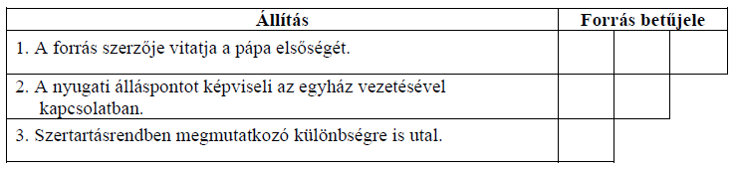

**b) Adja meg a B) betűjelű forrás segítségével annak az eseménynek az évszámát, amelyre a kép utal!** (1 pont)

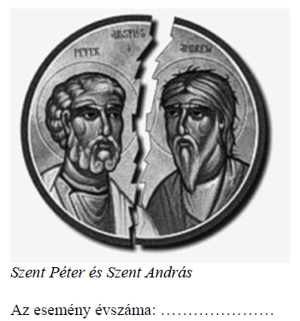

**Megoldás**

